Петербургский Росреестр: ведется совместная работа органов власти для поиска и вовлечения в оборот земельных участков

Управление Росреестра по Санкт-Петербургу участвует в реализации национального проекта «Жилье и городская среда».
Ранее по поручению Председателя Правительства РФ Михаила Мишустина Росреестр провёл анализ эффективности использования земельных участков для определения возможности их вовлечения в жилищное строительство. Работа была проведена в рамках достижения целевого показателя национального проекта «Жилье и городская среда», в соответствии с которым к 2024 году предусмотрено вовлечь в жилищное строительство земельные участки общей площадью 50,3 тыс. га.

Руководитель Росреестра Олег Скуфинский отметил, что эта задача была реализована в масштабах страны впервые и в беспрецедентно короткие сроки. Сведения о незастроенных земельных участках и территориях, которые можно быстро вовлечь в оборот, планируется предоставить гражданам и предпринимателям в рамках сервиса «Земля для стройки». Росреестром уже создана технология по отображению таких земель на Публичной кадастровой карте

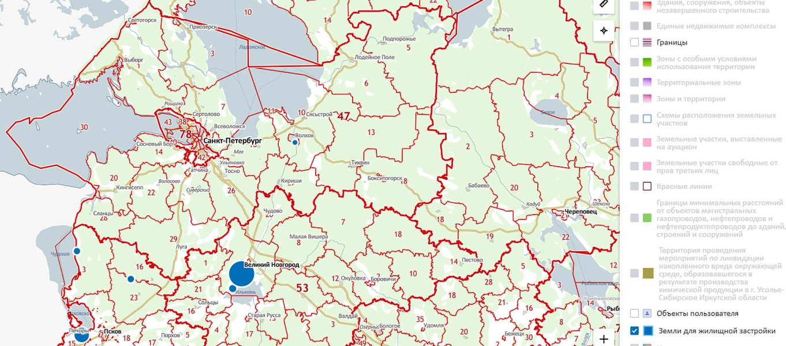

Управлением Росреестра по Санкт-Петербургу в рамках реализации поручения Правительства Российской Федерации от 07.04.2020 № ММ-П13-2910кв, данного во исполнение поручений Президента Российской Федерации от 02.04.2020 № Пр-612 по вопросу проведения анализа эффективности использования земельных участков, в том числе находящихся в федеральной собственности, создан Оперативный штаб по организации и исполнению Поручения. В состав Оперативного штаба вошли должностные лица Управления Росреестра по Санкт-Петербургу и представители других органов исполнительной власти: Межрегионального управления Росимущества в городе Санкт-Петербурге и Ленинградской области, городского Управления Налоговой службы России, Комитета имущественных отношений Санкт-Петербурга.
Работа Оперативного штаба была организована в дистанционном формате, поведен сбор и анализ данных о земельных участках, для определения возможности вовлечения их в оборот в целях жилищного строительства.
Проведение данной работы позволит выявить неэффективно используемые земельные участки, для возможности вовлечения их в оборот в целях жилищного строительства, что будет способствовать повышению инвестиционной привлекательности Санкт-Петербурга.

Материал подготовлен Управлением Росреестра по Санкт-Петербургу:
8 (812) 654-64-30
pr@gbr.ru
78press_rosreestr@mail.ru

